«Көңілді ойындар»

Мақсаты: Балаларды спорттық ойындарға деген бейімділігін, денсаулықтарын жаңғырту. Оларды ептілікке, шыдамдылыққа, батылдылыққа, мергендікке, жылдамдыққа баулу. Ойынға деген қызығушылықтарын арттыру. Көңіл күйлерін көтеру. Жаттығуларды орындау тәсілін меңгерте дағдыландыру. Тапсырманы орындау барысында ептілік танытуын, дұрыс қимылдар жасауын қадағалау. Батыл, епті, шымыр болу, бір-біріне дос болуға тәрбиелеу

Көрнекілігі: Кедергілер, кенгуру добы,шарлар.

Жүргізуші: Құрметті әріптестер, балабақша бүлдіршіндері сіздерді бүгінгі «Көңілді ойындар» спорттық сайысымызға қош келіпсіздер!
Жүргізуші: Еш қысылып саспайық,
Қызықты ойын бастайық
Сайысқа келген баланың
Сергітіп бойын алайық.
Жүргізуші: Салауатты өмір салтын сақтайтын
Жаттығудан ешқашанда қашпайтын
Өз топтарын жақтайтын «Қыран»тобын ортаға шақырамыз
Жүргізуші:Ұстанған салауатты өмір салтын
Жасқанып ешқашанда мойымайтын
Болашақ спортшылар келді ортаға
Қол соғып қарсы алайық «Жалын» тобын
Қанекей балалар, эстафеталық жарысымызды бастамас бұрын денемізді бір қыздырып алайық.
Ғажайып сәт: «Сайықмазақтар»
Жүргізуші: Біз бақытты баламыз,
Шыныға да аламыз.
Тәуелсіздік ел көгінде
Спортшы бола аламыз
- деп - ойын шартымен таныстырайым
Эстафеталық сайысымыз 4 бөліммен тұрады.
1. «Кім шапшаң» сайысы

2. «Кенгеру» сайысы
3. «Кім жылдам» сайысы

4. « Тез қимылда» сайысы
Жүргізуші: Бақшада бүгін басталған
Дайын болын жарысқа
Жүгір, секір қалыспа
Топ аралық жарыстан
- дей келе «Кім шапшаң» ойынын бастаймыз.
Ойын шарты: Гимнастикалық үстел үстімен еңбектеп өтіп, құрсаудан секіріп өту, мереге жетіп, кері жүгіріп қайту.

Жүргізуші: Өздерінің шапшаңдылығын ұғындырып,
Көрсетер көп еңбектенген мықтылық.
Келесі бұл сайыста
Қай топтың ептілігін анықтайық – деп «Кенгуру» жарысын бастаймыз.
Ойын шарты: Үрілген кенгуру добымен секіріп, белгіленген межеден айналып келеміз.

Жүргізуші: Денемізді шынықтырып,
Шыныққан біз баламыз.
Жаңғыртып біз елімізді,
Биіктерден көрінеміз
- дей келе «Кім жылдам» сайысын бастаймыз.
Ойын шарты: Кедергілердің үстімен қос аяқтап секіру және астымен жорғалап мәреге тез жетіп балдардың қолын соғу.

Жүргізуші: Ендеше ең соңғы ойынымыз «Тез қимылда» жарысын бастаймыз.
Ойын шарты: Балалар мына тұрған арқанның екі жағына бөлініп. Шарды бір-бірлеріне лақтырып, қай топ көп лақтырады сол топ жеңеді
Жүргізуші: Уа, халқым назар аудар денсаулыққа! Өмірде бақыттысың денің сау да. Денсаулық терең бақыт деген сөзді құр айтпаған ұлы Абай данамыз да - дей келе бүгінгі сайысымыз өз мәресіне жетті. Марапаттау кезегін балабақша әдіскеріне беріледі.
Балаларды мақтап, мадақтау

ЖШС «Жас Батыр Атырау» балабақшасы

Ойын-сауық

Тақырыбы: «Көңілді ойындар»

«Тұлпар» ересек тобы

13.10.2022 ж

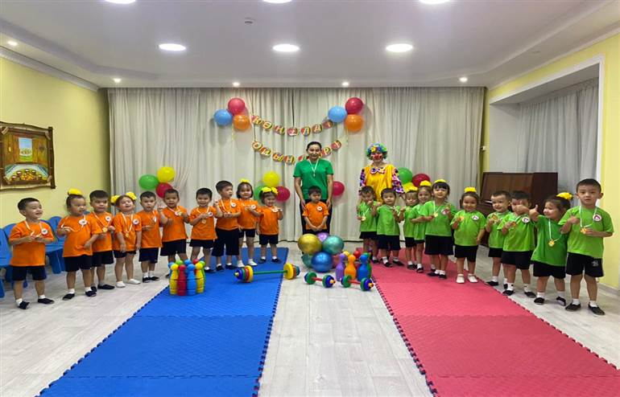

Тәрбиеші: Найманова Г.Х.

Атырау қаласы

Еш қысылып саспайық,
Қызықты ойын бастайық
Сайысқа келген баланың
Сергітіп бойын алайық.

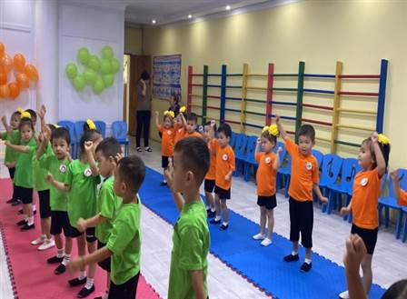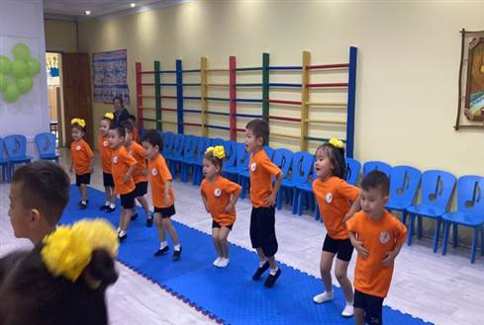

Ғажайып сәт: «Сайықмазақ»

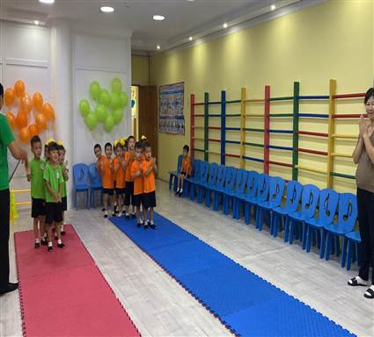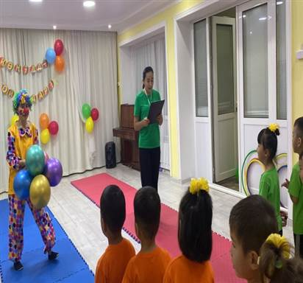
«Кім шапшаң» сайысы

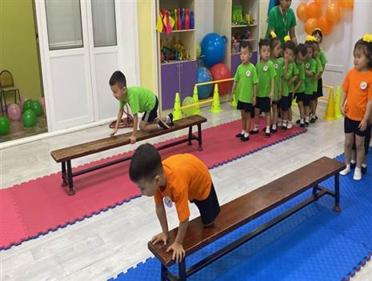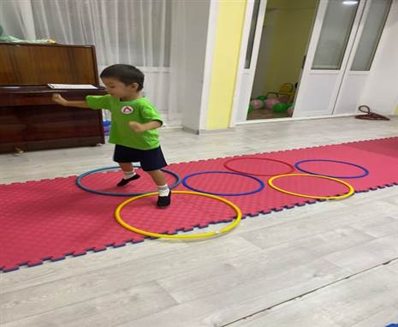

«Кенгеру» сайысы

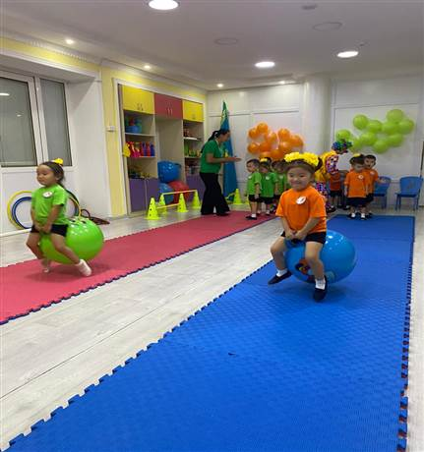
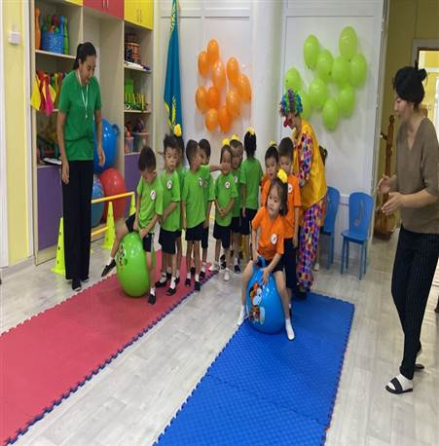
«Кім жылдам» сайысы

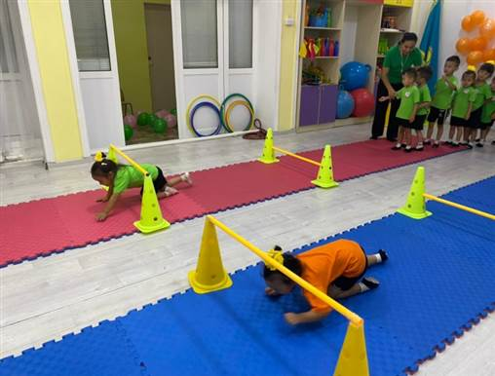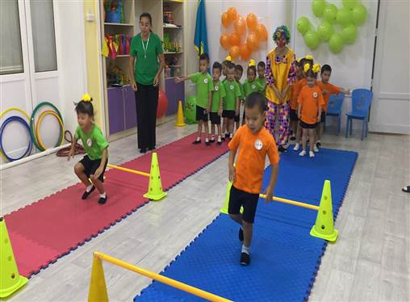
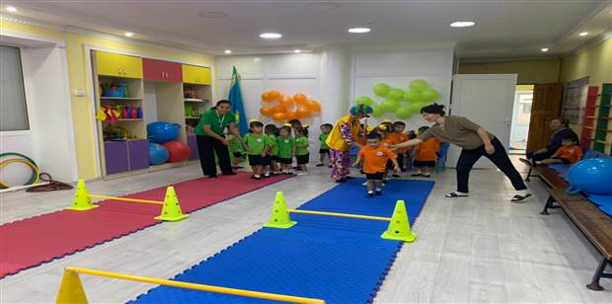

« Тез қимылда» сайысы
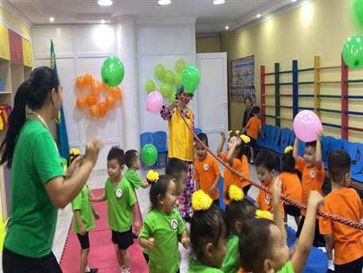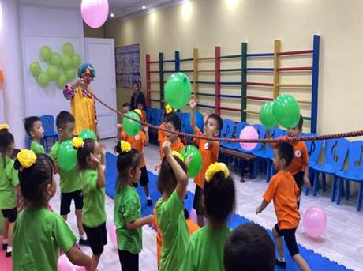

Мақтап, мадақтау

